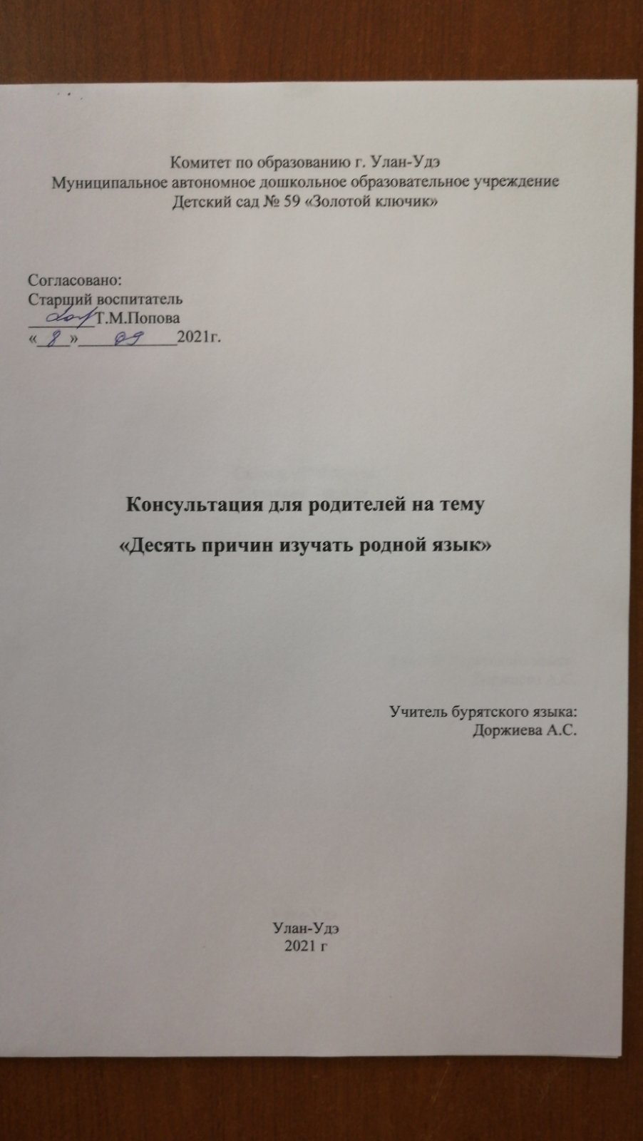

|  |
| --- |
|  |

|  |
| --- |
| **Цель:** Создание условий для сохранения, изучения и гармоничного развития бурятского языка в Республике Бурятия  **Задачи:**  1.  Расширить сферы применения, популяризация и повышение социального статуса бурятского языка;  2. Формировать положительную мотивацию к изучению и использованию бурятского языка, передачи языковых традиций  в семье;  3.  Стимулировать изучение бурятского языка представителями  молодого поколения;  4. Развивать  целостную систему изучения бурятского языка и обучения на бурятском языке в Республике Бурятия  **Актуальность консультации:** На сегодняшний день  это очень актуальная проблема,  так как идет борьба изучать, или не изучать родной язык.  Для этого нужна пропаганда языка. Большой процент не владеют  своим родным языком, или в лучшем случае  очень плохо понимают  родную речь. Чтобы  человек  задумался. А почему я не говорю на своем родном языке? Что я скажу детям,  когда они спросят? Исходя из этого,  мы понимаем, что нужно запускать рекламу на телевидение и  радио, развешивать на улицах рекламные щиты, делать памятки и т.д.  10 причин изучать родной язык  1. *Ты бурят по происхождению и не кем другим не можешь быть.* « Кровь знает больше человека и помнит сокровенные тайны мироздания. » - Максимилиан Волошин. «Нельзя безнаказанно обманывать требования природы: она неумолима, как необходимость»- Оноре де Бальзак.  2.Потеря языка- преступление перед человечеством и потомками. *То, что нам передавали предки, мы обязаны передать детям, а они своим.* Язык не только наше достояние,  но и достояние всего человечества. *Каждый народ каждый язык – это своеобразная палитра мира.* Все уникально  на земле.  3. Есть такое понятие, как память – генетическая, психологическая,  кармическая,  историческая, родовая. Даже каждый орган имеет свою память. *Оставляя свой язык, мы предаем память предков, ведь не только ключи от квартиры и машины мы передаем детям.*  4. Говоря, что не можем овладеть своим языком, унижаем свое человеческое достоинство. *Человек – самое высоко  обучаемое  существо на земле.*  5 . *Когда владеешь  бурятским языком, понимаешь и монгольский, и калмыцкий.* Также улучшается память гибкость мышления, развивается творчество. Через свою фонетику грамматику  удобно изучать другие языки, например, английский, японский.  6.*Ученые доказали при звучании родной мелодии или речи укрепляется иммунитет даже у не владеющего родным языком больного.* У Бурят- монголов есть метод «Тээгэ»: когда мать верблюдица отказывается по   непонятной причине от новорожденного верблюжонка, исполняют мелодию «Тээгэ». Наблюдая за этим действием, поражаешься силе звука – через некоторое время верблюдица со слезами на глазах принимает свое потомство.  7. *Шаманы утверждают, что наши предки понимают только свой родной язык.* Не владеющий родной речью отключен от системы рода значит, он слаб.  8. *Его святейшество  Далай – Лама призвал бурят читать молитвы на родном языке.* Ведь только когда ты понимаешь что читаешь, возникает осознанность, а значит глубинное ведение.  9. *Родной язык спасет в опасных ситуациях.*  10. *Восхищайтесь языками своего мира, а родной неповторимой мелодичной речью тем более.*  Мы за сохранение языка!  Благодаря,  таким статьям педагоги и   родители  понимают,   что как важно и  нужно изучать родной язык. В наше время изучение родного языка самая актуальная проблема. Через язык мы   узнаем  все свои традиции, культуру и обычаи. Цель каждого родителя передать свои знания  и умения к  своим детям внукам, правнукам. Мы пониманием что ЯЗЫК – это СИЛА. Сила человека в родстве, в семье, в поддержке близких людей  и в нации. Когда на улице встречаешь родителей говорящих на чужом языке  со своим  ребенком очень обидно и так охота подойти  спросить, почему человек не разговаривает на своем родном языке. Задумываясь, над этим вспоминаешь поговорку « лучше поздно, чем никогда» и надеюсь что, мы одумаемся и научим детей  своему родному языку. |